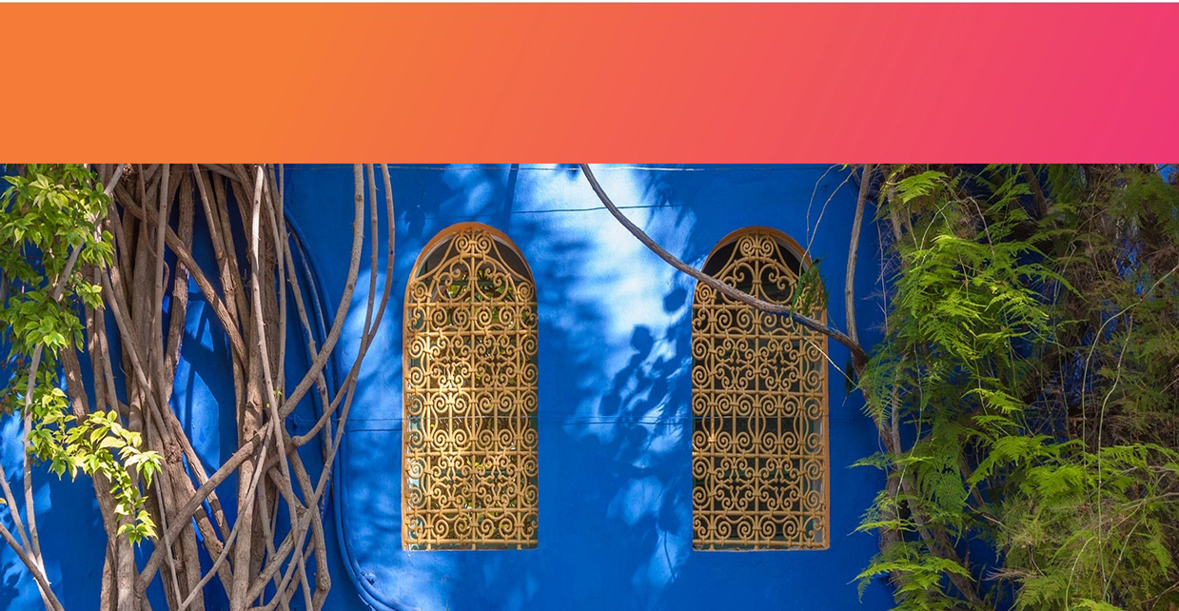

**20% DE DESCUENTO MALALCAHUELLO**

**4 DÍAS | 3 NOCHES** desde $ **457.200** por persona

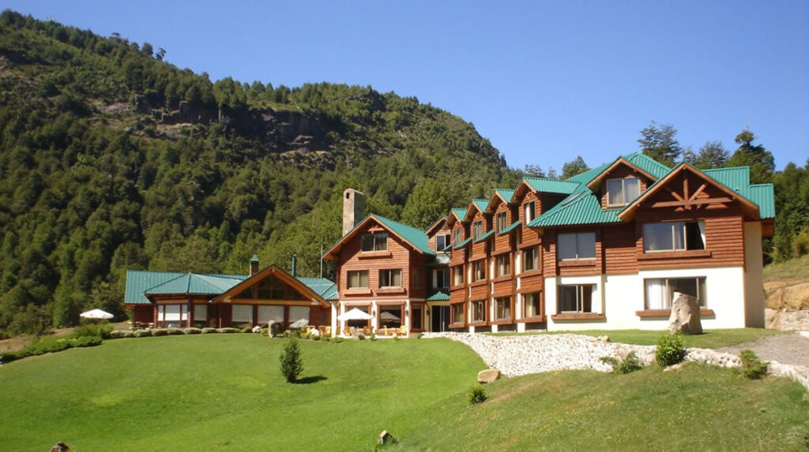

**VALIDEZ**

01 de octubre 2024 al 15 de enero 2025 de Diciembre 2024

**NUESTRO PROGRAMA INCLUYE**

* 3 – 4 o 5 noches de alojamiento en Hotel Termas de Malalcahuello.
* Trago de bienvenida incluido.
* Desayuno.
* Almuerzo o box lunch (sin bebestibles).
* Cena (incluye agua o jugo).
* Piscina Termal.
* 10% descuento en servicio SPA inclusivamente en Jacuzzi, Sauna, previa reserva en el hotel.



**NUESTRO PROGRAMA NO INCLUYE**

* Bebestibles Vinos, licores y cervezas
* Traslados
* Propinas
* Servicio de lavanderia
* Cualquier servicio no especificado como incluido.

**INFORMACIÓN ADICIONAL**

* Tarifas en base habitación Doble
* Tarifas para pasajeros individuales, sujetas a disponibilidad al momento de reservar, y a cambios sin previo aviso.
* Tarifas no aplican para festividades locales, eventos especiales a realizarse en destino u otras fechas.
* Tarifas no aplican para grupos.
* Check-in 15:00 hrs, Check-out 12:00 hrs.
* Estos valores son referenciales y pueden variar dependiendo de las condiciones establecidas por el proveedor.
* Este programa no incluye ticket aéreo, impuestos aéreos de ninguna clase, ni servicios no indicados en el detalle.
* Condiciones de operatividad pueden variar según hotel.